乌鲁木齐县永丰镇永盛一队“10·9”坠落亡人事故调查报告
来源：乌鲁木齐县人民政府 乌鲁木齐县·政府信息公开
原文链接：https://www.wlmqx.gov.cn/wlmqx/c128540/202505/d68444c68b8e43298fe1b33c255e9f7f.shtml
发布时间：2026-08-25 抓取时间：2026-10-14 正文含图，已嵌入原图


政策
政府信息公开指南
政府信息公开制度
法定主动公开内容
政府信息公开年报
网站年度工作报表
依申请公开
安全生产
乌鲁木齐县永丰镇永盛一队“10·9”坠落亡人事故调查报告
日期：2025-05-12 17:12 作者： 点击量：
乌鲁木齐县永丰镇永盛一队“10·9”坠落亡人事故调查报告

编制单位：乌鲁木齐县事故调查组
编制时间：2025年4月20日

（一）事件发生单位--------------------------------------------------------------------------1-2

（一）事件发生经过---------------------------------------------------------------------------2-3
（二）事件现场情况--------------------------------------------------------------------------4-5
（三）事件应急处置及评估情况
（1）事件信息接报及响应情况--------------------------------------------------------------6
（2）事件现场应急处置情况-----------------------------------------------------------------6
（3）事件应急处置评估-----------------------------------------------------------------------6

死亡人员基本情况-------------------------------------------------------------------------6

（一）事故相关单位的责任认定及处理意见-----------------------------------------------7
（二）事故有关责任人的责任认定及处理建议--------------------------------------------8

乌鲁木齐县永丰镇永盛一队“10·9”坠落亡人事故调查报告

2024年10月9日20时05分左右，在我县永丰镇永盛一队S110路旁田地内发生一起坠落伤害事故，事故造成1人死亡。
依据《中华人民共和国安全生产法》《生产安全事故报告和调查处理条例》（国务院第493号令）和县政府领导要求，对该起事件进行调查。经乌鲁木齐县人民政府授权，成立了由县应急管理局牵头，县发改委、县公安局、县纪委监委、县总工会、永丰镇人民政府组成的“10·9”事故调查组，对该起事件进行调查。邀请县检察院、相关技术专家参与。
事故调查组通过现场勘查、笔录问询、调查取证、询问有关人员、查验资料，查清了事件发生的经过，查明了事件原因，认定了事件性质，提出了对事件防范和整改措施建议。
经事故调查组调查认定，乌鲁木齐县永丰镇永盛一队“10·9”亡人事件是一起生产安全责任事故。
一、事件相关单位基本情况
（一）新疆新能阳光供电服务有限公司乌鲁木齐分公司，法定代表人：熊某，统一社会信用代码：916*****************L00，成立日期：2020-12-18，住所：新疆乌鲁木齐高新区(新市区)新医路479号新医路6层601-608，经营范围：电子工程，电力工程施工与发电机组设备安装，电力工程设计服务，物业管理，能源技术推广服务，通信设备维护，工程机械设备安装维护，社会经济咨询，售电服务；销售：通讯器材（二手手机销售除外），计算机、软件及辅助设备，文化体育用品，电子产品，日用品，农畜产品，五金交电，仪器仪表，机械设备，建筑材料，水暖器材，汽车配件，电力设备，社会公共安全设备及器材，文化办公用品，服装鞋帽，机电设备，计算机软硬件及配套，数码产品，装饰材料，五金工具，金属材料，汽车配件，电力设备及器材，农畜产品；各类工程建设活动；机械设备租赁；技术服务、技术开发、技术咨询、技术交流、技术转让、技术推广；汽车租赁；建设工程设计；供电业务；发电技术服务；商务代理代办服务；能源技术推广服务；通信设备维护；（依法须经批准的项目，经相关部门批准后方可开展经营活动）。
新疆新能阳光供电服务有限公司乌鲁木齐分公司与（死者）李某明签有劳动合同。李某明劳务派遣至永丰供电所担任供电服务工，日常负责西山网格内的配电和营销业务。
（二）国网乌鲁木齐县供电公司永丰乡供电所成立于2006年6月，位于乌鲁木齐县永丰镇农贸市场南0.4公里，供电服务面积约4500平方公里。供电所供电区域包括永丰镇、萨尔达坂乡、甘沟乡、农十二师西山农牧场（部分区域）、经济技术开发区（头屯河区）（部分区域）、沙依巴克区（部分区域），共计服务 26972 户，其中低压客户 25941户、高压客户1031 户。运维10千伏线路36条，总长668.7492千米；低压线路308条，总长486千米；公变308台，管理专变1008台。永丰乡供电所主要负责辖区内业务受理，包含：负责辖区内10千伏专变客户抄核收等日常业务；负责辖区内10千伏专变客户新装及增容业务验收管理；负责辖区10千伏配网设备运行管理和工作许可；负责提出供电服务区域内设备改造、新建项目需求、储备建议及项目参建工作；负责0.4千伏及以下营销全业务及0.4千伏低压设备运检、抢（急）修；负责安全用电管理和电力设施保护。
二、事件发生经过、救援情况及应急处置评估

2024年10月9日19时下班后，永丰供电所劳务派遣职工（死者）李某明让同事司机柯某民送他至永盛一队（事发地），19时22分柯某民及（死者）李某明私自驾驶、乘坐工程车（新AS6439）离开供电所，李某明并未告知柯某民去往事发地具体原因。19时28分到达永丰镇下寺村同事李某宇家中，（死者）李某明想让当时已经下班在家中的李某宇一同前往永盛一队（事发地），李某明也未告知李某宇去往事发地具体原因，李某宇以家中有事拒绝了（死者）李某明，随后柯某民及（死者）李某明两人继续驾驶、乘坐工程车（新AS6439）往永盛一队（事发地）行驶，19时37分柯某民及（死者）李某明到达永盛一队（事发地）附近后，（死者）李某明下车进入永盛一队S110路旁田地里（事发地），随后柯某民驾车返回李某宇家中，柯某民以天黑不安全为由劝说李某宇前往（死者）李某明处，李某宇同意后两人驾驶工程车（新AS6439）前往（死者）李某明处，20时03分左右李某宇与柯某民到达永盛一队（事发地）下车寻找（死者）李某明，发现（死者）李某明此时在地面趴着已无意识，（死者）李某明身旁大约半米处有一水泥电线杆已从根部断裂倾倒在地，李某宇立即对（死者）李某明进行心肺复苏，20时24分左右李某宇见心肺复苏无效后，拨打了120急救电话，约6分钟后救护人员到达现场抢救，20时40分李某宇又拨打了110，后经救护人员现场抢救无效，宣布（死者）李某明死亡。
20时59分，永丰镇政府工作人员向永丰供电所所长郭某打电话告知亡人事件，郭某21时01分拨打供电所急修电话问询，急修人员回答永盛一队无急修工作（郭某22时15分到达现场）。21时05分，国网乌鲁木齐县供电公司经理张某海接到郭某电话汇报并于22时35分到达了事发现场。

事故调查组成员及相关人员到现场进行勘察，确定事件地点位于乌鲁木齐县永丰镇永盛一队S110路旁田地内。（见下图）
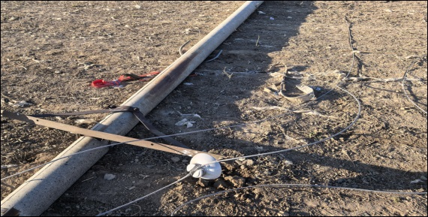
图一
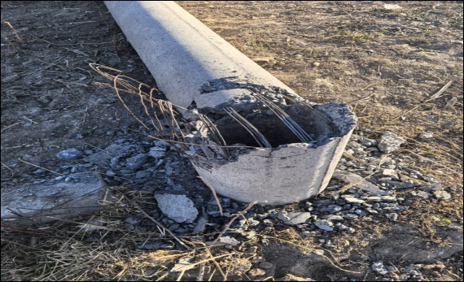

图二

1.事件信息接报及响应情况
2024年10月9日20时05分事件发生后，当日21时乌鲁木齐县应急局接永丰镇政府报告永丰镇永盛村一队有一人员从电线杆坠落，120到达现场后，诊断该人员已无生命体征。乌鲁木齐县应急管理局接到事件报告后，立即向乌鲁木齐县人民政府、市应急管理局报告事件信息。
2.事件现场应急处置情况
2024年10月9日20时05分事件发生后，李某宇立即对（死者）李某明进行心肺复苏，见无效过后在20时24分左右拨打120急救电话，约6分钟后救护人员到达现场抢救，20时40分李某宇又拨打了110，后经救护人员现场抢救无效，宣布（死者）李某明死亡。
3.事件应急处置评估
（1）李某宇及柯某民发现（死者）李某明后及时施救，联系救援部门，处置程序得当。
（2）接到事件报告后，乌鲁木齐县相关部门能够按照事件处置程序，及时到达事件现场有序开展各项应急处置工作，处置正确、有效，善后处理得当，未造成不良社会影响。
三、事件造成的人员伤亡

李某明；男；汉族；身份证号：650*****************416；住址：乌鲁木齐县永丰镇公盛村*组**号；在本次事故中死亡。
四、相关单位安全管理情况
国网乌鲁木齐县供电公司永丰乡供电所落实了企业安全生产主体责任；建立健全了安全生产责任制和各项安全生产规章管理制度及操作规程；定期组织了安全教育培训和安全检查。
五、事故原因分析
事故发现时间为2024年10月9日20时05分左右，事故发生在非工作时间、非工作过程中；事故现场位于乌鲁木齐县永丰镇永盛一队S110路旁田地内，所属设备非国网乌鲁木齐县供电公司资产。

李某明安全意识淡薄，忽视个人安全，在非工作时间、并且未得到单位派工的情况下擅自攀爬废弃电线杆坠落导致事故发生。

经现场勘查和对相关人员询问，通过综合分析研判，事故调查组认定:乌鲁木齐县永丰镇永盛一队“10·9”亡人事件是一起生产安全责任事故。
六、事故责任分析及处理建议

国网乌鲁木齐县供电公司永丰乡供电所落实了企业安全生产主体责任；建立健全了安全生产责任制和各项安全生产规章管理制度及操作规程；定期组织了安全教育培训和安全检查；已履行了总包单位的安全管理职责；死者在非工作时间、并且未得到单位派工的情况下擅自攀爬废弃电线杆坠落死亡；建议不予处罚。

李某明安全意识淡薄，忽视个人安全，在非工作时间、并且未得到单位派工的情况下擅自攀爬废弃电线杆发生事故，应对该起事故负全部责任。鉴于其在事故中死亡，不予追究其责任。
七、事件防范措施
为深刻汲取事件教训，举一反三，有效防范和坚决遏制类似事件再次发生，提出以下建议措施：
国网乌鲁木齐县供电公司永丰供电所要加强员工日常安全教育，单位要以本次事故为案例对工人开展事故警示教育，要求员工遵守单位各项规章制度，强化工人的安全文明意识，牢固树立安全理念，避免此类事件再次发生。
关联稿件：
【关闭】

